Ámbito Científico-Tecnológico II
Bloque 12. La ciencia en casa. Vivienda eficiente y economía familiar
“De mudanza”
Nombre del alumno/a:

Paco y Carmen están de mudanza, y en su casa nueva tienen las siguientes dudas, ayúdales a resolverlas:

Ejercicio 1. El baño y la cocina

El baño y la cocina presentan la siguiente estructura. Ayuda a Paco y Carmen a elegir, de entre los siguientes, los que se corresponden con cada número.

Tubería en t – Calentador – Cocina – Llave de paso – Tuberías –
– Grifos – Gas ciudad – Llaves de corte - Bombona – Sifones

El baño:

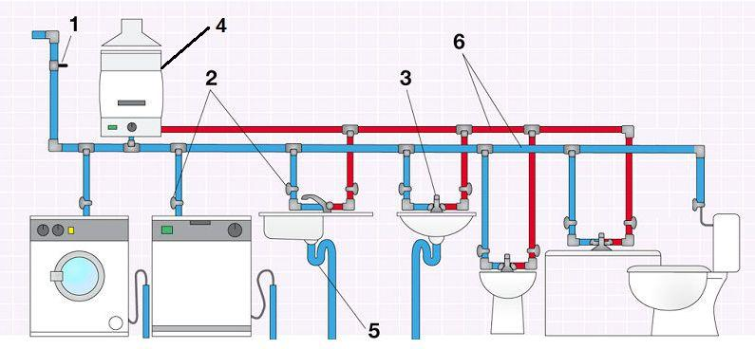
Elaboración propia

1. 2. 3. 4. 5. 6.

La cocina:
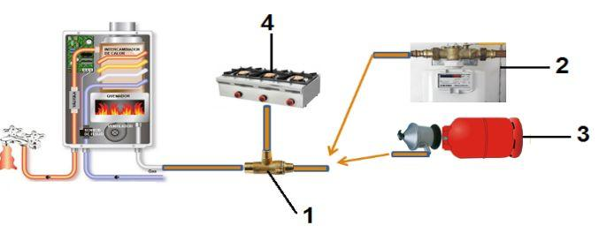
Elaboración propia

1. 2. 3. 4.
Ejercicio 2. Poniendo aire acondicionado

Paco y Carmen quieren poner un aire acondicionado en el salón y en el dormitorio. El salón tiene una altura normal y mide 17 m².
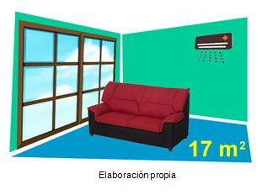
¿De cuántas frigorías al menos debe ser el aire acondicionado?

Pero el dormitorio es más alto de lo normal. Siendo éste de 2,30 m de alto por 10 m².

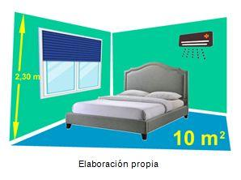
¿De cuántas frigorías al menos debe ser el aire acondicionado?

Ejercicio 3. El lavavajillas

Paco y Carmen han comprado un lavavajillas con la siguiente etiqueta. ¿Qué quiere decir cada elemento?
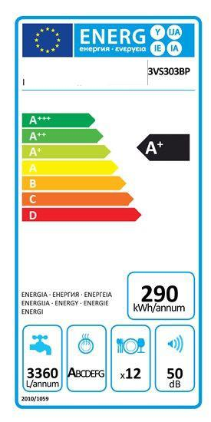

1.

2.

3. 4. 5. 6.

Ejercicio 4. Revisando facturas

Cuando llevan varios meses, se ponen a revisar las facturas. Ayúdales a revisar la factura de la luz de 3 páginas que verás a continuación y responde.

- Recuadro 1: Datos de la factura.

- ¿Cuál es el periodo facturado?
- ¿A cuántos días corresponde?

- Recuadro 2: Resumen de la factura.

- ¿A cuánto asciende el importe de la factura del periodo facturado?
- ¿Cuál es el IVA que se aplica en este producto?

- Recuadro 3: Información del consumo eléctrico.

- ¿Cuántos Kwh se han consumido en el periodo correspondiente a esta factura?
- Indica el consumo máximo del último año y el mes en el que se produce.
- Indica el consumo mínimo del último año y el mes en el que se produce.
- ¿Cuál es el valor del consumo medio del último año?

- Recuadro 4: Detalles de la factura.

- ¿Cuál es el precio unitario (€/Kwh) por potencia contratada? (Se paga aunque no se consuma nada).
- ¿Cuál es el precio unitario (€/Kwh) por electricidad consumida en horario “valle” y en horario “Punta” (los kwh de cada uno los tienes al lado del recuadro 3)?

- Recuadro 5: Origen de la electricidad.

- ¿Cuáles son las dos principales fuentes de origen de la electricidad comercializada por Endesa?
- ¿Cuáles son las dos principales fuentes de origen de la electricidad de la mezcla de producción del Sistema Eléctrico Español?

- Recuadro 6: Impacto medioambiental.

- ¿Cómo es el impacto ambiental de la producción de energía comercializada por Endesa en cuanto a Emisiones de dióxido de carbono? Indica si es mejor, igual o peor que la Media Nacional.
- ¿Cómo es el impacto ambiental de la producción de energía comercializada por Endesa en cuanto a Residuos radioactivos de Alta Actividad? Indica si es mejor, igual o peor que la Media Nacional.

(Factura a continuación)

